Nama : Muhammad Khoiruddin

NIM : L200170104

Kelas : D

No 1.

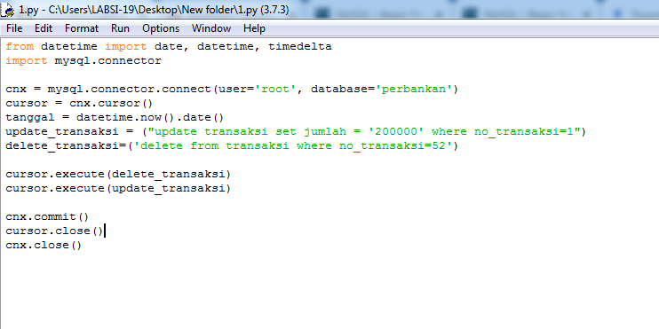

Hasilnya no 52 hilang

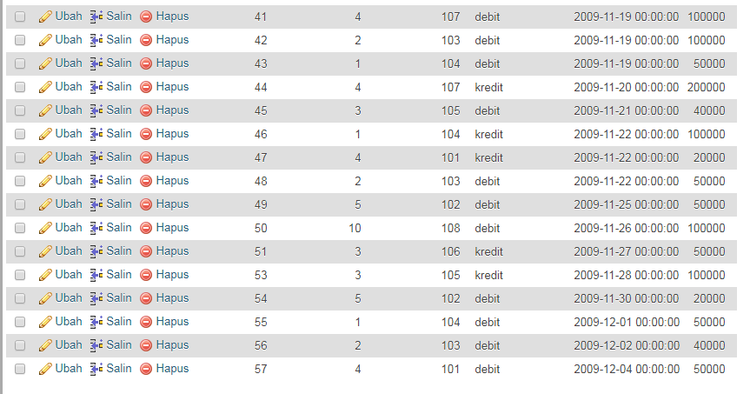

No 2

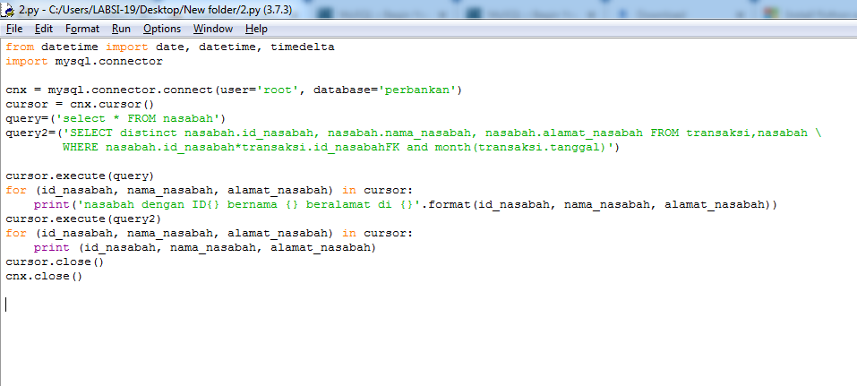

Hasil

